|  |  |  |  |  |
| --- | --- | --- | --- | --- |
| **ÁREA:** Matemáticas | | | **DOCENTE:** | |
| **ASIGNATURA:** Matemáticas | | | **ESTUDIANTE:** | |
| **GRADO:** Ciclo IV | **MÓDULO: 1** | **ANEXO:** 6 | **TIEMPO:** | **FECHA: ___/ ___ / ___** |

**ACTIVIDAD PERSONAL 6**

1. Realizar las siguientes operaciones:
$\left(8x^{2}-2x+1\right)-\left(3x^{2}+5x-8\right)=$

$\left(2x^{3}-3x^{2}+5x-1\right)-\left(x^{2}+1-3x\right)=$

$\left(7x^{4}-5x^{5}+4x^{2}-7\right)+\left(x^{3}-3x^{2}-5+5\right)-(3x^{4}+5-8x+2x^{3}=$

$\left(\frac{1}{4}x^{4}-\frac{7}{6}x^{3}+31x^{2}+12+x\right)+\left(\frac{1}{6}-\frac{2}{3}x^{2}+2x^{3}+3x\right)-\left(-\frac{2}{3}x+\frac{2}{3}+x^{2}\right)=$

$\left(-5z+2y\right)-\left(2z-5y-7x-1\right)+\left(-3z-4y-9x\right)-\left(-4y+8x-5\right)=$

$\left(xy^{2}-3x^{2}-y^{2}+x^{2}y\right)-\left(x^{2}y+5x^{2}\right)+\left(3xy^{2}-y^{2}-5x^{2}\right)=$

2. Dados los polinomios:

P(*x*) = –7*x*4 + 6*x*2 + 6*x* + 5, Q(*x*) = –2*x*2 + 2 + 3*x*5 y R(*x*) = *x*3 –*x*5 + 3*x*2, calcular:

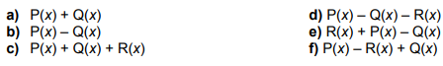

1. Calcular el perímetro de las siguientes figuras (recuerde que el perímetro es la suma de todos los lados externos a la figura) (**Nota:** si falta un lado debe averiguar su valor)

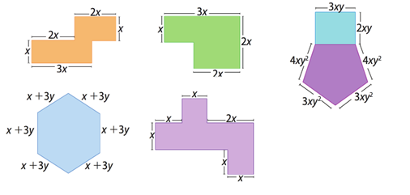

1. Halle el área de la región sombreada

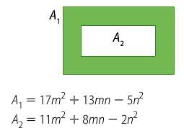

1. 
2. 
3. 
4. 
5. Los costos mensuales de producción de una empresa de camisetas están dados por la expresión  y los ingresos por . ¿Cuál es la utilidad mensual de la empresa?